附件1：
参训学员微信群和QQ群

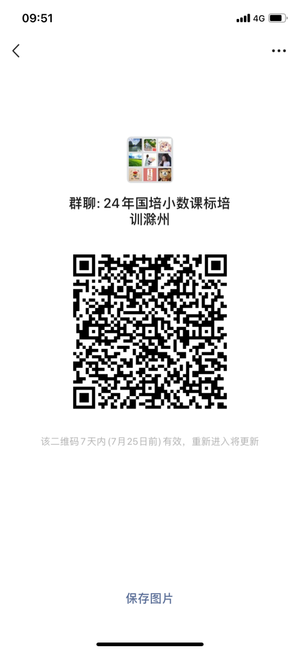
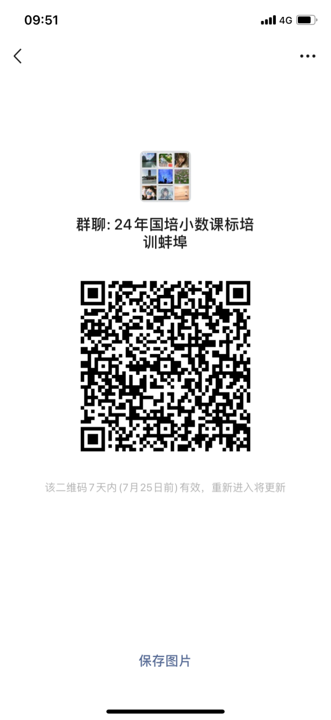

1班微信群（蚌埠市学员） 2班微信群（滁州市学员）
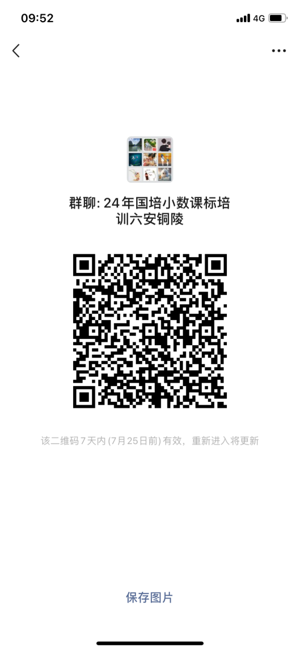



3班微信群（六安市、铜陵市学员） QQ群

注：微信群（有时间限制），超时请加 QQ群。

附件2：
1班（蚌埠市）学员名单
学号 | 所在地市 | 所在县区 | 所在单位 | 姓名
1 | 蚌埠市 | 固镇县 | 固镇县唐南小学 | 田雨
2 | 蚌埠市 | 固镇县 | 宋店小学 | 张烨
3 | 蚌埠市 | 固镇县 | 固镇县特殊教育学校 | 凌涛
4 | 蚌埠市 | 固镇县 | 固镇县第二实验小学 | 高朗
5 | 蚌埠市 | 固镇县 | 固镇县第一小学庙岗路校区 | 李艳
6 | 蚌埠市 | 固镇县 | 固镇县第一小学胜利路校区 | 赵秦
7 | 蚌埠市 | 固镇县 | 固镇县实验小学胜利路校区 | 桑琪宇
8 | 蚌埠市 | 固镇县 | 固镇县实验小学立新路校区 | 崔莹莹
9 | 蚌埠市 | 固镇县 | 固镇县东荀小学 | 郑从锦
10 | 蚌埠市 | 固镇县 | 湖沟小学 | 单燕燕
11 | 蚌埠市 | 固镇县 | 瓦疃小学 | 黄志永
12 | 蚌埠市 | 固镇县 | 固镇县教育局教研室 | 李康
13 | 蚌埠市 | 固镇县 | 连城镇中心小学 | 庄中辉
14 | 蚌埠市 | 固镇县 | 连城镇中心小学 | 程昊
15 | 蚌埠市 | 固镇县 | 东楼小学 | 殷红
16 | 蚌埠市 | 固镇县 | 固镇县刘集中心小学 | 朱雪华
17 | 蚌埠市 | 固镇县 | 固镇县希望小学 | 张丽君
18 | 蚌埠市 | 固镇县 | 固镇任桥中心小学 | 唐珂
19 | 蚌埠市 | 固镇县 | 固镇县清凉小学 | 张雷
20 | 蚌埠市 | 固镇县 | 固镇县石湖小学 | 朱理想
21 | 蚌埠市 | 固镇县 | 陡沟小学 | 蔡金城
22 | 蚌埠市 | 固镇县 | 固镇县仁爱中心小学 | 赵文娟
23 | 蚌埠市 | 固镇县 | 陈渡联合小学 | 贾凯
24 | 蚌埠市 | 固镇县 | 固镇县第五小学浍河路校区 | 曹丽君
25 | 蚌埠市 | 固镇县 | 固镇县第五小学烟库路校区 | 严恬静
26 | 蚌埠市 | 固镇县 | 固镇县新马桥中心小学 | 施磊
27 | 蚌埠市 | 固镇县 | 杨庙中心校 | 崔俊辉
28 | 蚌埠市 | 固镇县 | 杨庙中心校 | 刘晓晓
29 | 蚌埠市 | 固镇县 | 固镇县仲兴中心小学 | 周宁宁
30 | 蚌埠市 | 固镇县 | 固镇县仲兴镇明德小学 | 陈功星
31 | 蚌埠市 | 怀远县 | 怀远县唐集镇牛圩小学 | 詹晶晶
32 | 蚌埠市 | 怀远县 | 怀远县唐集镇东韦小学 | 王语华
33 | 蚌埠市 | 怀远县 | 怀远县唐集镇石庙小学 | 崔贤燕
34 | 蚌埠市 | 怀远县 | 怀远县唐集镇上陈小学 | 施训训
35 | 蚌埠市 | 怀远县 | 怀远县褚集镇项集小学 | 张博
36 | 蚌埠市 | 怀远县 | 怀远县褚集镇赵庄小学 | 赵士虎
37 | 蚌埠市 | 怀远县 | 怀远县褚集镇实验小学 | 褚小跃
38 | 蚌埠市 | 怀远县 | 怀远县褚集镇池庙小学 | 李强
39 | 蚌埠市 | 怀远县 | 怀远县龙亢镇实验小学 | 崔北云
40 | 蚌埠市 | 怀远县 | 怀远县龙亢中心学校项桥分校 | 王云磊
41 | 蚌埠市 | 怀远县 | 龙亢镇中心学校 | 邵伟
42 | 蚌埠市 | 怀远县 | 龙亢镇红庙小学 | 张玉军
43 | 蚌埠市 | 怀远县 | 怀远县魏庄镇实验小学 | 胡俊
44 | 蚌埠市 | 怀远县 | 怀远县魏庄镇大郢小学 | 谢祖圆
45 | 蚌埠市 | 怀远县 | 怀远县魏庄镇年庙小学 | 汤晓娜
46 | 蚌埠市 | 怀远县 | 怀远县榴城镇刘郢小学 | 朱慧瑾
47 | 蚌埠市 | 怀远县 | 怀远县榴城镇沙沟小学 | 宋伟
48 | 蚌埠市 | 怀远县 | 怀远县古城镇庙湖小学 | 娄根备
49 | 蚌埠市 | 怀远县 | 怀远县古城镇草寺集小学 | 孙园园
50 | 蚌埠市 | 怀远县 | 怀远县古城镇酒坊小学 | 张连
51 | 蚌埠市 | 怀远县 | 怀远县古城镇潘家希望小学 | 叶舟
52 | 蚌埠市 | 怀远县 | 怀远县荆山镇石山小学 | 梅宇莫
53 | 蚌埠市 | 怀远县 | 怀远县荆山镇沈郢小学 | 周长康
54 | 蚌埠市 | 怀远县 | 怀远县双桥集镇实验小学 | 支艾侠
55 | 蚌埠市 | 怀远县 | 怀远县双桥集镇古阳小学 | 张可可
56 | 蚌埠市 | 怀远县 | 怀远县双桥集镇赵圩小学 | 陈路伟
57 | 蚌埠市 | 怀远县 | 怀远县双桥集镇姚庄小学 | 刘志凯
58 | 蚌埠市 | 怀远县 | 陈集镇瓦三小学 | 李易宏
59 | 蚌埠市 | 怀远县 | 陈集镇君王小学 | 钱坤
60 | 蚌埠市 | 怀远县 | 怀远县陈集镇老郢小学 | 王丽娟
61 | 蚌埠市 | 怀远县 | 怀远县白莲坡镇饶郢小学 | 孙双
62 | 蚌埠市 | 怀远县 | 怀远县白莲坡镇管庄小学 | 赵锐
63 | 蚌埠市 | 怀远县 | 怀远县白莲坡镇赵拐小学 | 邵成
64 | 蚌埠市 | 怀远县 | 怀远县白莲坡镇双南小学 | 李路杰
65 | 蚌埠市 | 怀远县 | 淝河实验小学 | 王影
66 | 蚌埠市 | 怀远县 | 太平小学 | 胡慧慧
67 | 蚌埠市 | 怀远县 | 马路学校 | 顾彩凤
68 | 蚌埠市 | 怀远县 | 仁和希望小学 | 杨雨莉
69 | 蚌埠市 | 怀远县 | 怀远县淝南镇徐万小学 | 赵松
70 | 蚌埠市 | 怀远县 | 怀远县淝南镇陈祠堂小学 | 王磊
71 | 蚌埠市 | 怀远县 | 怀远县淝南镇丁寺小学 | 张志强
72 | 蚌埠市 | 怀远县 | 怀远县淝南镇蒲林小学 | 秦想
73 | 蚌埠市 | 怀远县 | 安徽省龙亢农场中心小学 | 王利
74 | 蚌埠市 | 怀远县 | 安徽省龙亢农场中心小学 | 李艳艳
75 | 蚌埠市 | 怀远县 | 怀远县雁湖学校 | 付红
76 | 蚌埠市 | 怀远县 | 怀远县雁湖学校 | 姚蔓婷
77 | 蚌埠市 | 怀远县 | 徐圩乡黄元小学 | 徐红云
78 | 蚌埠市 | 怀远县 | 云华占美春蕾学校 | 李洁
79 | 蚌埠市 | 怀远县 | 怀远县徐圩乡殷尚小学 | 闫旭
80 | 蚌埠市 | 怀远县 | 怀远县兰桥镇实验小学 | 梅宇婷
81 | 蚌埠市 | 怀远县 | 怀远县兰桥镇杨圩小学 | 杨梦
82 | 蚌埠市 | 怀远县 | 怀远县兰桥镇孙庄小学 | 刘维来
83 | 蚌埠市 | 怀远县 | 常坟镇中心学校 | 陆云丽
84 | 蚌埠市 | 怀远县 | 常坟镇中心学校 | 陆绍龙
85 | 蚌埠市 | 怀远县 | 常坟镇中心学校 | 常凯欣
86 | 蚌埠市 | 怀远县 | 常坟镇中心学校 | 张萌
87 | 蚌埠市 | 怀远县 | 包集镇火庙小学 | 崔梅
88 | 蚌埠市 | 怀远县 | 包集镇林西小学 | 王海玲
89 | 蚌埠市 | 怀远县 | 包集镇清沟小学 | 赵静静
90 | 蚌埠市 | 怀远县 | 包集镇石元小学 | 王坤
91 | 蚌埠市 | 怀远县 | 河溜镇大成小学小学 | 李翠翠
92 | 蚌埠市 | 怀远县 | 河溜镇实验小学 | 王文娟
93 | 蚌埠市 | 怀远县 | 怀远县河溜镇劳庙小学 | 何严玲
94 | 蚌埠市 | 怀远县 | 怀远县河溜镇永济小学 | 刘磊
95 | 蚌埠市 | 怀远县 | 万福镇夏庄小学 | 陆路路
96 | 蚌埠市 | 怀远县 | 怀远县万福镇找母小学 | 童子婷
97 | 蚌埠市 | 怀远县 | 怀远县万福镇砖桥小学 | 陈梦影
98 | 蚌埠市 | 怀远县 | 怀远县万福镇王桥小学 | 殷苗苗
99 | 蚌埠市 | 五河县 | 城关中心小学 | 王长渠
100 | 蚌埠市 | 五河县 | 城关中心小学 | 马厚永
101 | 蚌埠市 | 五河县 | 城关镇潼西小学 | 周秀丽
102 | 蚌埠市 | 五河县 | 大新镇郭府小学 | 杨礼玉
103 | 蚌埠市 | 五河县 | 安淮学校 | 潘亮妹
104 | 蚌埠市 | 五河县 | 朱顶镇石巷小学 | 蒋凤梅
105 | 蚌埠市 | 五河县 | 朱顶镇小刘小学 | 朱良绵
106 | 蚌埠市 | 五河县 | 小圩镇薛集小学 | 陈根
107 | 蚌埠市 | 五河县 | 小圩镇朱洼小学 | 陈栋
108 | 蚌埠市 | 五河县 | 临北回族乡于家小学 | 赵娟
109 | 蚌埠市 | 五河县 | 临北回族乡后坂小学 | 张莎
110 | 蚌埠市 | 五河县 | 新集镇潘圩小学 | 刘小凤
111 | 蚌埠市 | 五河县 | 新集中心小学 | 李会
112 | 蚌埠市 | 五河县 | 头铺镇郜台小学 | 华古侠
113 | 蚌埠市 | 五河县 | 头铺中心小学 | 徐唤
114 | 蚌埠市 | 五河县 | 浍南镇中心小学 | 盛二娜
115 | 蚌埠市 | 五河县 | 浍南镇白徐小学 | 李兰
116 | 蚌埠市 | 五河县 | 沱湖学校 | 唐旭
117 | 蚌埠市 | 五河县 | 武桥中心小学 | 李莉
118 | 蚌埠市 | 五河县 | 武桥镇路西小学 | 张小伟
119 | 蚌埠市 | 五河县 | 刘集镇夏集小学 | 蒋仁利
120 | 蚌埠市 | 五河县 | 东刘集镇大程小学 | 谭双双
121 | 蚌埠市 | 五河县 | 小溪中心小学 | 陈蓉蓉
122 | 蚌埠市 | 五河县 | 小溪镇藕塘小学 | 孙茂青
123 | 蚌埠市 | 五河县 | 双忠庙镇邓圩小学 | 陈永意
124 | 蚌埠市 | 五河县 | 双忠庙中心小学 | 凌鹏军
125 | 蚌埠市 | 五河县 | 申集镇泗河小学 | 卢书义
126 | 蚌埠市 | 五河县 | 申集镇沱西小学 | 于小红
127 | 蚌埠市 | 五河县 | 五河园集学校 | 潘梦雅
128 | 蚌埠市 | 五河县 | 大新镇府台小学 | 刘杰

2班（滁州市）学员名单
学号 | 所在地市 | 所在县区 | 所在单位 | 姓名
1 | 滁州市 | 定远县 | 定远县大桥小学 | 宋传银
2 | 滁州市 | 定远县 | 定远县吴圩小学 | 董世明
3 | 滁州市 | 定远县 | 定远县民族学校 | 马金福
4 | 滁州市 | 定远县 | 定远县高塘学校 | 刘长跃
5 | 滁州市 | 定远县 | 定远县刘铺学校 | 杨杰
6 | 滁州市 | 定远县 | 定远县拂晓学校 | 顾思
7 | 滁州市 | 定远县 | 定远县永康小学教育集团 | 唐忠丽
8 | 滁州市 | 定远县 | 定远县建设小学 | 吴翔
9 | 滁州市 | 定远县 | 定远县池河镇第二小学 | 郭玉好
10 | 滁州市 | 定远县 | 定远县范岗学校 | 鲁广
11 | 滁州市 | 定远县 | 定远县花园湖小学 | 陈忱
12 | 滁州市 | 定远县 | 定远县炉桥镇第一小学 | 李静
13 | 滁州市 | 定远县 | 定远县能仁学校 | 刘金兰
14 | 滁州市 | 定远县 | 定远县年家岗小学 | 路高章
15 | 滁州市 | 定远县 | 定远县红山学校 | 刘晓东
16 | 滁州市 | 定远县 | 定远县红山学校 | 王恩潮
17 | 滁州市 | 定远县 | 定远县桑涧小学 | 孙君兰
18 | 滁州市 | 定远县 | 定远县实验小学 | 黄升高
19 | 滁州市 | 定远县 | 定远县实验小学 | 林霞
20 | 滁州市 | 定远县 | 定远县实验小学 | 杨洁
21 | 滁州市 | 定远县 | 定远县实验小学 | 徐娟娟
22 | 滁州市 | 定远县 | 定远县实验小学 | 孙兆侠
23 | 滁州市 | 定远县 | 定远县职工子弟小学 | 蔡文庆
24 | 滁州市 | 定远县 | 定远县民族小学 | 陈莹
25 | 滁州市 | 定远县 | 定远县新区实验小学 | 刘军
26 | 滁州市 | 定远县 | 定远县炉桥二小 | 吴阿梅
27 | 滁州市 | 定远县 | 定远县炉桥二小 | 刘欢欢
28 | 滁州市 | 定远县 | 定远县炉桥二小 | 索明惠
29 | 滁州市 | 定远县 | 定远县张桥二小 | 朱立红
30 | 滁州市 | 定远县 | 定远县城北小学 | 孔海燕
31 | 滁州市 | 定远县 | 定远县严桥学校 | 鲁妹
32 | 滁州市 | 定远县 | 定远县青洛小学 | 林波
33 | 滁州市 | 定远县 | 定远县张桥小学 | 董晓庆
34 | 滁州市 | 定远县 | 定远县朱湾小学 | 李焕虎
35 | 滁州市 | 定远县 | 定远县界牌学校 | 李邓东
36 | 滁州市 | 定远县 | 定远县池河小学 | 沈先华
37 | 滁州市 | 凤阳县 | 凤阳山学校 | 曹德胜
38 | 滁州市 | 凤阳县 | 黄泥铺中心小学 | 吕格芳
39 | 滁州市 | 凤阳县 | 黄泥铺中心小学 | 刘陈荣
40 | 滁州市 | 凤阳县 | 二铺小学 | 曹静
41 | 滁州市 | 凤阳县 | 凤阳县江山小学 | 朱德顺
42 | 滁州市 | 凤阳县 | 官沟中心小学 | 张静静
43 | 滁州市 | 凤阳县 | 官沟中心小学 | 谢云芳
44 | 滁州市 | 凤阳县 | 凤阳县清塘学校 | 张之元
45 | 滁州市 | 凤阳县 | 凤阳县刘府镇中心小学 | 高梅晨
46 | 滁州市 | 凤阳县 | 凤阳县曹店学校 | 曹培里
47 | 滁州市 | 凤阳县 | 临淮关镇中心小学 | 陆春耀
48 | 滁州市 | 凤阳县 | 凤阳县大庙镇中心小学 | 沈吉新
49 | 滁州市 | 凤阳县 | 凤阳县大庙镇中心小学 | 王珊珊
50 | 滁州市 | 凤阳县 | 小溪河镇中心小学 | 孙井艳
51 | 滁州市 | 凤阳县 | 马湖小学 | 金瑞瑞
52 | 滁州市 | 凤阳县 | 马湖小学 | 徐玲玲
53 | 滁州市 | 凤阳县 | 凤阳县娄店小学 | 张忠贞
54 | 滁州市 | 凤阳县 | 京山小学 | 黄汝宝
55 | 滁州市 | 凤阳县 | 凤阳县官塘镇中心小学 | 李楠
56 | 滁州市 | 凤阳县 | 凤阳县官塘镇中心小学 | 李瑞雪
57 | 滁州市 | 凤阳县 | 凤阳县板桥镇中心小学 | 杨秀顺
58 | 滁州市 | 凤阳县 | 凤阳县梅市学校 | 王聪玉
59 | 滁州市 | 凤阳县 | 凤阳县武店镇中心小学 | 秦龙香
60 | 滁州市 | 凤阳县 | 凤阳县李二庄中心小学 | 尹国雪
61 | 滁州市 | 凤阳县 | 红心学校 | 钱兆青
62 | 滁州市 | 凤阳县 | 红心学校 | 邓翠萍
63 | 滁州市 | 凤阳县 | 凤阳县大溪河镇中心小学 | 华莹莹
64 | 滁州市 | 凤阳县 | 凤阳县大溪河镇中心小学 | 孙必蓉
65 | 滁州市 | 凤阳县 | 凤阳县亮岗学校 | 侍根上
66 | 滁州市 | 凤阳县 | 黄湾乡中心小学 | 吴师德
67 | 滁州市 | 凤阳县 | 黄湾乡中心小学 | 薛志升
68 | 滁州市 | 凤阳县 | 凤阳县小岗学校 | 李芮
69 | 滁州市 | 凤阳县 | 凤阳县淮滨小学 | 曹计东
70 | 滁州市 | 凤阳县 | 凤阳县陈圩学校 | 张静
71 | 滁州市 | 凤阳县 | 凤阳县总铺镇中心小学 | 查卢珍
72 | 滁州市 | 凤阳县 | 凤阳县西泉镇中心小学 | 张丽
73 | 滁州市 | 凤阳县 | 殷涧镇中心小学 | 蒋敬
74 | 滁州市 | 凤阳县 | 殷涧镇中心小学 | 蒋娜英
75 | 滁州市 | 凤阳县 | 凤阳县枣巷镇中心小学 | 周静
76 | 滁州市 | 凤阳县 | 凤阳县枣巷镇中心小学 | 张扬
77 | 滁州市 | 凤阳县 | 凤阳县龙坝学校 | 刘杰
78 | 滁州市 | 凤阳县 | 凤阳县燃灯中心小学 | 罗平文
79 | 滁州市 | 来安县 | 来安县教师发展中心 | 靳修雷
80 | 滁州市 | 来安县 | 半塔镇中心学校 | 戴政超
81 | 滁州市 | 来安县 | 汊河实验小学教育集团 | 张晨晨
82 | 滁州市 | 来安县 | 汊河实验小学教育集团 | 汪幼婷
83 | 滁州市 | 来安县 | 张山小学 | 何良祥
84 | 滁州市 | 来安县 | 永阳小学 | 张琦
85 | 滁州市 | 来安县 | 永阳小学 | 查泽宏
86 | 滁州市 | 来安县 | 水口镇九年一贯制学校 | 徐珩
87 | 滁州市 | 来安县 | 龙山小学 | 朱承新
88 | 滁州市 | 来安县 | 第二小学 | 梁家春
89 | 滁州市 | 来安县 | 第二小学 | 徐多艳
90 | 滁州市 | 来安县 | 新安中心校 | 王猛
91 | 滁州市 | 来安县 | 新安中心校 | 戈卫敏
92 | 滁州市 | 来安县 | 实验小学 | 刘奇
93 | 滁州市 | 来安县 | 实验小学 | 田恒林
94 | 滁州市 | 琅琊区 | 滁州市第二小学 | 朱森明
95 | 滁州市 | 明光市 | 明光市涧溪中心小学 | 刘欣欣
96 | 滁州市 | 明光市 | 明光市古沛中心小学 | 陈贵启
97 | 滁州市 | 明光市 | 明光市横山中心小学 | 杨忠秀
98 | 滁州市 | 明光市 | 明光市司巷中心小学 | 杨登庆
99 | 滁州市 | 明光市 | 紫阳中心小学 | 姚士俊
100 | 滁州市 | 明光市 | 明光市桥头中心小学 | 郝娜
101 | 滁州市 | 明光市 | 明光市三界中心小学 | 李军
102 | 滁州市 | 明光市 | 明光市石坝中心小学 | 杨志
103 | 滁州市 | 明光市 | 明光市张八岭中心小学 | 操瑞安
104 | 滁州市 | 明光市 | 明光市邵岗中心小学 | 刘雪华
105 | 滁州市 | 南谯区 | 滁州市实验小学 | 郭成敏
106 | 滁州市 | 南谯区 | 滁州市逸夫小学 | 杨凡
107 | 滁州市 | 南谯区 | 滁州市会峰小学 | 曹华媛
108 | 滁州市 | 南谯区 | 滁州市第二实验小学 | 王硕
109 | 滁州市 | 南谯区 | 滁州市明湖小学 | 谷晓丽
110 | 滁州市 | 南谯区 | 滁州市醉翁小学 | 章玲玲
111 | 滁州市 | 南谯区 | 滁州市龙蟠小学 | 赵海燕
112 | 滁州市 | 南谯区 | 滁州市第十中学 | 薛翠云
113 | 滁州市 | 全椒县 | 全椒县第三实验小学 | 高天池
114 | 滁州市 | 全椒县 | 全椒县第三实验小学 | 王阳
115 | 滁州市 | 全椒县 | 安徽省第二实验小学 | 李杏杏
116 | 滁州市 | 全椒县 | 安徽省第二实验小学 | 陈凯旋
117 | 滁州市 | 全椒县 | 全椒县实验小学 | 王丽萍
118 | 滁州市 | 全椒县 | 全椒县逸夫小学 | 赵华
119 | 滁州市 | 全椒县 | 全椒县十字小学 | 秦李平
120 | 滁州市 | 全椒县 | 全椒县江海小学 | 陈云
121 | 滁州市 | 全椒县 | 全椒县江海小学 | 陶园园
122 | 滁州市 | 全椒县 | 全椒县第六中学 | 陶友兵
123 | 滁州市 | 全椒县 | 全椒县第六中学 | 袁燕
124 | 滁州市 | 全椒县 | 全椒县古城小学 | 蒋莎莎
125 | 滁州市 | 全椒县 | 全椒县城南小学 | 赵俊
126 | 滁州市 | 全椒县 | 全椒县前进小学 | 刘玥
127 | 滁州市 | 全椒县 | 全椒县武岗学校 | 罗少辉
128 | 滁州市 | 全椒县 | 全椒县南屏路小学 | 张钊
129 | 滁州市 | 全椒县 | 全椒县实验小学 | 王炜炜
130 | 滁州市 | 全椒县 | 全椒县古河学校 | 卢荣
131 | 滁州市 | 全椒县 | 全椒县第五中学 | 贾寅姣
132 | 滁州市 | 全椒县 | 全椒县实验小学 | 胡纯锋
133 | 滁州市 | 天长市 | 西湖小学 | 王雪梅
134 | 滁州市 | 天长市 | 秦栏小学 | 薛金陵
135 | 滁州市 | 天长市 | 新华九年制小学部 | 周福云
136 | 滁州市 | 天长市 | 官桥九年制小学部 | 靳纪
137 | 滁州市 | 天长市 | 仁和小学 | 唐城淋
138 | 滁州市 | 天长市 | 天长市第三中学（附小） | 宋碧云
139 | 滁州市 | 天长市 | 城南小学 | 丁艳
140 | 滁州市 | 天长市 | 千秋小学 | 李福燕
141 | 滁州市 | 天长市 | 炳辉小学 | 邵璐璐
142 | 滁州市 | 天长市 | 天长一小 | 杨小艳
143 | 滁州市 | 天长市 | 天长三小 | 何正芬
144 | 滁州市 | 天长市 | 实验小学 | 李智娟
145 | 滁州市 | 天长市 | 广陵小学 | 徐雯陈
146 | 滁州市 | 天长市 | 天长二小 | 曹龙生
147 | 滁州市 | 天长市 | 同心小学 | 许国琴

3班（六安市、铜陵市）学员名单
学号 | 所在地市 | 所在县区 | 所在单位 | 姓名
1 | 六安市 | 霍邱县 | 范桥镇第二小学 | 陈雪
2 | 六安市 | 霍邱县 | 范桥镇第二小学 | 陈林
3 | 六安市 | 霍邱县 | 范桥镇中心小学 | 朱传玲
4 | 六安市 | 霍邱县 | 冯井镇中心小学 | 刘晓兵
5 | 六安市 | 霍邱县 | 临淮岗镇中心学校 | 刘娇娇
6 | 六安市 | 霍邱县 | 龙潭镇中心小学 | 张珊珊
7 | 六安市 | 霍邱县 | 霍邱师范附属小学 | 曾程
8 | 六安市 | 霍邱县 | 霍邱师范附属小学 | 李玉璞
9 | 六安市 | 霍邱县 | 马店镇中心小学 | 王超
10 | 六安市 | 霍邱县 | 马店镇中心小学 | 郑绪萍
11 | 六安市 | 霍邱县 | 马店镇中心小学 | 叶梅
12 | 六安市 | 霍邱县 | 白莲乡中心小学 | 冯杰
13 | 六安市 | 霍邱县 | 霍邱县城关镇第一小学 | 程昌韧
14 | 六安市 | 霍邱县 | 霍邱县城关镇第一小学 | 闻祝龙
15 | 六安市 | 霍邱县 | 霍邱县城关镇逸夫小学 | 杜少倩
16 | 六安市 | 霍邱县 | 霍邱县城关镇逸夫小学 | 李先玉
17 | 六安市 | 霍邱县 | 霍邱县城关镇中心小学 | 秦力
18 | 六安市 | 霍邱县 | 霍邱县城关镇中心小学 | 王军
19 | 六安市 | 霍邱县 | 霍邱县城关镇中心小学 | 刘敏
20 | 六安市 | 霍邱县 | 霍邱县城关镇第二小学 | 王世玲
21 | 六安市 | 霍邱县 | 宋店镇中心小学 | 谢春妍
22 | 六安市 | 霍邱县 | 宋店镇中心小学 | 舒玺
23 | 六安市 | 霍邱县 | 宋店镇中心小学 | 何亚楠
24 | 六安市 | 霍邱县 | 宋店镇中心小学 | 毛华丽
25 | 六安市 | 霍山县 | 霍山县教师学习与资源中心 | 俞锋
26 | 六安市 | 霍山县 | 霍山县太阳乡中心学校 | 戴俊
27 | 六安市 | 霍山县 | 霍山县磨子潭镇中心学校 | 李晓露
28 | 六安市 | 霍山县 | 霍山县大化坪镇中心学校 | 潘声发
29 | 六安市 | 霍山县 | 霍山县上土市镇中心学校 | 黎琼
30 | 六安市 | 霍山县 | 霍山县三尖铺小学 | 郑文军
31 | 六安市 | 霍山县 | 霍山县下符桥镇税务希望小学 | 程启龙
32 | 六安市 | 霍山县 | 霍山县太平畈乡中心学校 | 李友兴
33 | 六安市 | 霍山县 | 佛子岭镇中心学校 | 徐大红
34 | 六安市 | 霍山县 | 霍山县衡山镇城关中心学校 | 华梦然
35 | 六安市 | 霍山县 | 霍山县城关小学 | 吴园
36 | 六安市 | 霍山县 | 霍山县城关小学 | 卢莉
37 | 六安市 | 霍山县 | 但家庙镇中心学校 | 李炎炎
38 | 六安市 | 霍山县 | 霍山县城西小学 | 吴红
39 | 六安市 | 霍山县 | 霍山县新城小学 | 张波
40 | 六安市 | 霍山县 | 霍山县衡山镇西城中心学校 | 张圣玲
41 | 六安市 | 霍山县 | 霍山县漫水河镇中心学校 | 吴文俊
42 | 六安市 | 霍山县 | 霍山县黑石渡中心小学 | 张勇
43 | 六安市 | 霍山县 | 单龙寺镇中心学校 | 顾猛
44 | 六安市 | 霍山县 | 霍山县西溪中心小学 | 贾艳秋
45 | 六安市 | 霍山县 | 霍山县衡山镇东城中心学校 | 吴绪益
46 | 六安市 | 霍山县 | 与儿街镇中心学校 | 张洁
47 | 六安市 | 霍山县 | 霍山县诸佛庵镇中心学校 | 张君可
48 | 六安市 | 霍山县 | 霍山县诸佛庵镇中心学校 | 黄晓雨
49 | 六安市 | 霍山县 | 落儿岭镇中心校 | 龚玉麒
50 | 六安市 | 金安区 | 六安市金安区椿树镇中心小学 | 郑楠
51 | 六安市 | 金安区 | 金安区木厂希望小学 | 胡筱雅
52 | 六安市 | 金安区 | 六安市金安区毛坦厂学校 | 黄佳萍
53 | 六安市 | 金安区 | 六安金安区马头镇十字路小学 | 张旭
54 | 六安市 | 金安区 | 六安市金安区马头镇马头小学 | 高维
55 | 六安市 | 金安区 | 华东师范大学附属六安学校 | 许静
56 | 六安市 | 金安区 | 六安市皋城小学 | 张春生
57 | 六安市 | 金安区 | 六安市金安区翁墩乡爱国小学 | 夏云龙
58 | 六安市 | 金安区 | 六安金安区张店镇左大桥学校 | 祝杨
59 | 六安市 | 金安区 | 六安市金安区双河镇百洋小学 | 吴蕙
60 | 六安市 | 金安区 | 六安市金安区人民路小学 | 程婷婷
61 | 六安市 | 金安区 | 六安金安区东河口镇初级中学 | 付倩倩
62 | 六安市 | 金安区 | 六安市三里桥小学 | 刘凤
63 | 六安市 | 金安区 | 六安市望城岗小学 | 胡玲
64 | 六安市 | 金安区 | 六安市丰安小学 | 黄丽
65 | 六安市 | 金安区 | 六安市毛坦厂中学实验学校 | 蒋薇
66 | 六安市 | 金安区 | 六安市梅山路小学 | 鲁明苏
67 | 六安市 | 金安区 | 六安市金安路学校 | 李士银
68 | 六安市 | 金安区 | 六安经济技术开发区皋陶学校 | 张芹
69 | 六安市 | 金安区 | 六安市人民路小学东校 | 宣磊
70 | 六安市 | 金安区 | 六安市清水河第一小学 | 张世华
71 | 六安市 | 金安区 | 六安市清水河第三小学 | 权义会
72 | 六安市 | 金安区 | 六安金安区三十铺镇第一小学 | 张变军
73 | 六安市 | 金安区 | 六安市人民路学校南校 | 陈志武
74 | 六安市 | 金安区 | 六安市毛坦厂中学东城附校 | 姚娣
75 | 六安市 | 金寨县 | 金寨县开顺实验学校 | 张海燕
76 | 六安市 | 金寨县 | 金寨县白塔畈实验学校 | 朱萌
77 | 六安市 | 金寨县 | 金寨县花石实验学校 | 袁钿钿
78 | 六安市 | 金寨县 | 全军实验学校 | 李玲
79 | 六安市 | 金寨县 | 金寨县沙河学校碾湾教学点 | 丁亚佳
80 | 六安市 | 金寨县 | 金寨县桃岭实验学校 | 刘伟伟
81 | 六安市 | 金寨县 | 银山畈实验学校 | 姚婷婷
82 | 六安市 | 金寨县 | 金寨县长岭实验学校 | 陆正礼
83 | 六安市 | 舒城县 | 河棚中心校 | 张玉碟
84 | 六安市 | 叶集区 | 六安市叶集区实验学校 | 丁方敏
85 | 六安市 | 叶集区 | 叶集区洪集镇中心小学 | 王正琴
86 | 六安市 | 叶集区 | 六安市叶集区孙岗乡中心小学 | 宋孝东
87 | 六安市 | 叶集区 | 姚李镇看花小学 | 黄婷
88 | 六安市 | 叶集区 | 六安市叶集区三元镇四林小学 | 戚文杰
89 | 六安市 | 叶集区 | 叶集明强学校 | 李恩韦
90 | 六安市 | 叶集区 | 彭州小学 | 霍林
91 | 六安市 | 叶集区 | 平岗街道中心小学 | 陈琳
92 | 六安市 | 裕安区 | 六安市裕安区罗集乡兴隆小学 | 李家乐
93 | 铜陵市 | 枞阳县 | 钱桥中心学校 | 葛海雲
94 | 铜陵市 | 枞阳县 | 白湖中心学校 | 祖嘉
95 | 铜陵市 | 枞阳县 | 白湖中心学校 | 王国芬
96 | 铜陵市 | 枞阳县 | 枞阳小学 | 吴志强
97 | 铜陵市 | 枞阳县 | 山镇山小学 | 王菁玉
98 | 铜陵市 | 枞阳县 | 山中心学校 | 杨琴
99 | 铜陵市 | 枞阳县 | 汤沟中心学校 | 祖瑾
100 | 铜陵市 | 枞阳县 | 汤沟镇江厂小学 | 黄晓娟
101 | 铜陵市 | 枞阳县 | 汤沟镇先进小学 | 钱酿祺
102 | 铜陵市 | 枞阳县 | 横埠埠红灯小学 | 施文静
103 | 铜陵市 | 枞阳县 | 横埠中心学校 | 汪成信
104 | 铜陵市 | 枞阳县 | 钱铺镇将军小学 | 李莉
105 | 铜陵市 | 枞阳县 | 钱铺镇井边教学点 | 琚叶飞
106 | 铜陵市 | 枞阳县 | 白梅中心学校 | 符洪
107 | 铜陵市 | 枞阳县 | 项铺中心学校 | 吴黄福
108 | 铜陵市 | 枞阳县 | 项铺中心学校 | 吴志哲
109 | 铜陵市 | 枞阳县 | 钱桥中心学校 | 洪婷婷
110 | 铜陵市 | 枞阳县 | 麒麟中心学校 | 罗楷枫
111 | 铜陵市 | 枞阳县 | 麒麟中心学校 | 吴姚
112 | 铜陵市 | 枞阳县 | 义津镇杨湾小学 | 盛敏陆
113 | 铜陵市 | 枞阳县 | 义津中心学校 | 鲍时兵
114 | 铜陵市 | 枞阳县 | 浮山镇浮山小学 | 查云峰
115 | 铜陵市 | 枞阳县 | 浮山中心学校 | 方宏
116 | 铜陵市 | 枞阳县 | 会宫中心学校 | 许海龙
117 | 铜陵市 | 枞阳县 | 会宫镇敦化小学 | 吴坦
118 | 铜陵市 | 枞阳县 | 雨坛镇合响小学 | 倪利丽
119 | 铜陵市 | 枞阳县 | 官埠桥镇向阳小学 | 朱兰霞
120 | 铜陵市 | 枞阳县 | 官埠桥中心学校 | 丁伯强
121 | 铜陵市 | 枞阳县 | 青山初级中学 | 许诚
122 | 铜陵市 | 枞阳县 | 钱桥初级中学 | 吴友英
123 | 铜陵市 | 枞阳县 | 光裕初级中学 | 方芳
124 | 铜陵市 | 枞阳县 | 金社镇合岭小学 | 章焕
125 | 铜陵市 | 义安区 | 铜陵市义安区顺安中心小学 | 刘友英

